** Isaac Peral, 15, bajo**

[**antigona93@gmail.com**](mailto:antigona93@gmail.com)

[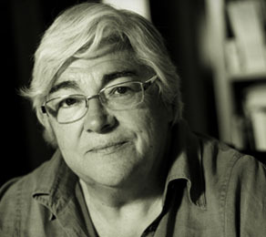](https://feministasvalencianas.files.wordpress.com/2012/10/dolores-red2.jpg)

CONFERENCIA. ***Violencia y Mujer en la Historia Contemporánea. Algunas reflexiones.***

**Ponente: Dolores Sánchez Durá, historiadora.**

**Fecha. Miércoles 23 de noviembre a las 19 h**

Dolores Sánchez Durá es Catedrática de Historia de bachillerato. Su dedicación principal a lo largo de la vida activa ha sido la enseñanza, la reflexión sobre ella y la enseñanza de la Historia y de la Historia del Arte, la formación de profesores y la publicación de artículos y libros relacionados con estos temas. También la elaboración y la gestión de políticas públicas educativas progresistas y defensoras de la escuela pública y comprensiva.

Ha trabajado sobre historia de las mujeres, memoria oral y escrita y antifranquismo, y ha sido comisaria de diversas exposiciones y proyectos de recuperación e investigación del pasado inmediato e imperfecto. Vinculada desde mediados de los setenta al el feminismo activo, fue una de las fundadoras de la Asociación de Mujeres Universitarias.

Para nosotras es conocida sobre todo como una mujer feminista, muy vinculada al Seminario de Mujeres Grandes, donde ha impartido diversos seminarios, en solitario o junto con Maite Larrauri.